 | Powiatowy Urząd Pracy  Rynek 27, 58–200 Dzierżoniów  tel.: /74/ 832 03 80, fax. /74/ 831 23 47  e-mail: sekretariat@pupdzierzoniow.pl  www.pupdzierzoniow.pl
AP.034-12/AB./14

o sytuacji na rynku pracy
w powiecie dzierżoniowskim
we WRZEŚNIU 2014 roku

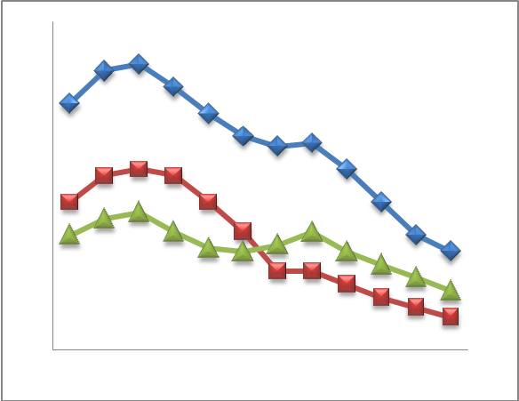
Sporządził Dział Promocji, Analiz i Projektów
POWIATOWA STOPA BEZROBOCIA
NA KONIEC SIERPNIA 2014 ROKU
OSIĄGNĘŁA POZIOM 17,0 % /wykres 1/
NA KONIEC WRZEŚNIA 2014R.
OSIAGNĘŁA POZIOM 16,6%
to jest o 0,4 p.p. mniej niż w poprzednim miesiącu
PLASUJE POWIAT NA 12 miejscu w województwie,
117 miejscu w kraju.
STOPA BEZROBOCIA w województwie: 10,9%
w kraju: 11,5 %

STRUKTURA BEZROBOTNYCH

Na koniec września w ewidencji tutejszego urzędu pozostawało 4 972 osób bezrobotnych
(to jest o 122 osoby mniej niż w poprzednim miesiącu) /wykres 2/.
Zarejestrowani pochodzą z gmin /tab. 1, wykres 3/:
- m. Dzierżoniów 1 695 os.,
- m. Bielawa 1 293 os.,
- m. Pieszyce 532 os.,
- g. Dzierżoniów 496 os.,
- m. Piława Górna 382 os.,
- m i g. Niemcza 272 os.,
- g. Łagiewniki 302 os.
Wśród zarejestrowanych osób bezrobotnych /tab. 2, 3/:
- 77,3 % nie posiada prawa do zasiłku,
- 51,8 % stanowią kobiety,
- 18,5 % zamieszkuje na wsi,
- 7,5 % to osoby dotychczas niepracujące.

Populacja osób będących w „szczególnej sytuacji na rynku pracy” /definicja - ustawa o promocji zatrudnienia i instytucjach rynku pracy/,
ukształtowała się na poziomie /tab.4/:

osoby bezrobotne  „w szczególnej sytuacji na rynku pracy” | % wszystkich zarejestrowanych  os. bezrobotnych

bez wykształcenia średniego | 58,2%
długotrwale bezrobotni | 49,9%
bez kwalifikacji zawodowych | 32,4%
powyżej 50 roku życia | 32,6%
bez doświadczenia zawodowego | 11,2%
do 25 roku życia | 12,3%
samotnie wychowujący co najmniej jedno dziecko do 18 roku życia | 14,2%
niepełnosprawni | 9,8%
kobiety, które nie podjęły zatrudnienia po urodzeniu dziecka | 9,2%
którzy po odbyciu kary pozbawienia wolności nie podjęli zatrudnienia | 2,5%
którzy ukończyli szkołę wyższą do 27 roku życia | 0,5%

BILANS BEZROBOTNYCH
/tab.5/

WE WRZEŚNIU:
- zarejestrowano 786 osób /wykres 4/,
z tego:
- kobiet 398,
- mężczyzn 388,

w tym m.in. :
- bez prawa do zasiłku 649,
- dotychczas niepracujących 96,
- po raz pierwszy 125,

  - wyłączono z ewidencji 908 osób /wykres 5 /,
z tego:
- kobiet 474,
- mężczyzn 434,

w tym z tytułu:
- podjęcia pracy 470,
- niepotwierdzenia gotowości do podjęcia pracy 224,
- dobrowolnej rezygnacji ze statusu 48,
- odmowy bez uzasadnionej przyczyny przyjęcia
propozycji odpowiedniego zatrudnienia
lub innej pracy zarobkowej, lub uczestnictwa
w aktywnych programach rynku pracy 27,
- inne 139.

SPADEK / PRZYROST BEZROBOCIA

We wrześniu 2014 r. odnotowano spadek bezrobocia
w stosunku do poprzedniego miesiąca o 122 osoby.

/wykres przedstawia zmiany bezrobocia w ciągu ostatnich 13 miesięcy
z wyznaczoną linią trendu/.

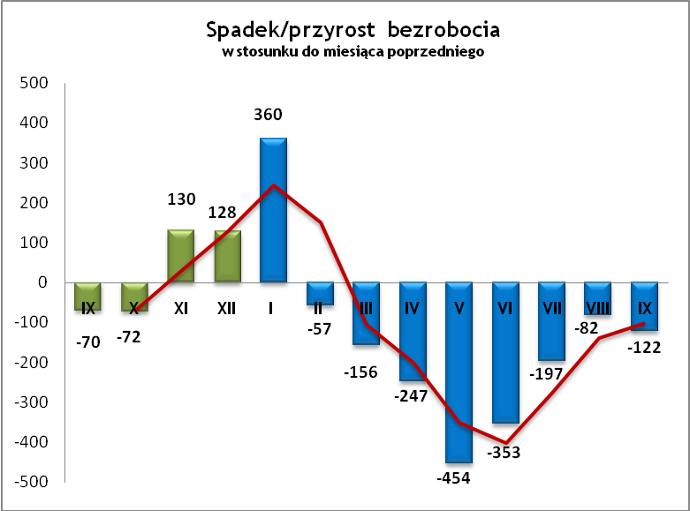

OFERTY PRACY
We wrześniu 2014 r. do urzędu wpłynęły 480 oferty pracy
/wolne miejsca zatrudnienia/, dotyczyły one stanowisk:

STANOWISKO | L. OS.
pracownik magazynu, pakowacz | 110
pracownik produkcji, kontroler jakości | 96
szwaczka | 35
operator wózka widłowego | 20
kasjer-sprzedawca | 19
kierowca międzynarodowy | 16
spawacz TIG/MAG-monter | 15
operator CNC, operator maszyn | 12
blacharz, lakiernik | 10
opiekun osób starszych | 10
kier. sam. ciężarowego, autobusu w ruchu międzynarodowym | 10
samodzielny specjalista ds. organizacji robót wykończeniowych w budownictwie | 10
konfekcjoner | 7
samodzielny specjalista ds. opieki domowej | 5
telemarketing | 5
przedstawiciel handlowy zabawek do przedszkoli | 5
przedstawiciel handlowy | 5
konsultant telefoniczny | 5
doradca finansowy | 5
kierowca | 5
kierowca-mechanik | 3
pielęgniarka | 3
magazynier | 3
pracownik ogólnobudowlany | 2
monter instalacji gazowych, C.O., sanitarnych, wodnych | 2
inne | 62

Na jeden zgłoszony wakat przypadało 10 zarejestrowanych bezrobotnych, podczas gdy rok wcześniej (IX 2013 r.)
– 37 zarejestrowanych na jeden wakat.

INDYWIDUALNY PLAN DZIAŁANIA

Indywidualny Plan Działania (IPD)
- jest to osobisty program poszukiwania pracy przygotowany przy współpracy osoby bezrobotnej lub poszukującej pracy z pośrednikiem pracy, doradcą zawodowym, specjalistą do spraw rozwoju zawodowego lub też liderem Klubu Pracy;
- polega na ustaleniu z pozostającym bez pracy szeregu działań dostosowanych do jego sytuacji osobistej i lokalnego rynku pracy;
- efektem podjętych działań jest zatrudnienie osoby, podjęcie przez nią działalności gospodarczej lub innej pracy zarobkowej.

W miesiącu sprawozdawczym:
- przygotowano IPD | 365
- przerwali realizację IPD | 311
- w tym z tytułu podjęcia pracy | 187

W końcu miesiąca sprawozdawczego:
- bezrobotni realizujący IPD | 2 591
- w tym kobiety | 1 295

Osoby bezrobotne realizujące IPD stanowiły 52,1 % wszystkich zarejestrowanych osób bezrobotnych.

REALIZOWANE PROJEKTY


"CHWYTAJ DZIEŃ"
REALIZOWANE DZIAŁANIA
(zgodnie z ustawą o promocji zatrudnienia i instytucjach rynku pracy):

 jednorazowe środki na podjęcie działalności gospodarczej – bezzwrotna pomoc finansowa w rozpoczęciu działalności gospodarczej /kwota środków nie może być wyższa niż 6 – krotna wysokość przeciętnego wynagrodzenia/.

 staż - umożliwiający zdobycie doświadczenia zawodowego, nowych kwalifikacji, umiejętności zawodowych. Uczestnik stażu otrzymuje:
- stypendium w wysokości 120 % zasiłku dla bezrobotnych;
- ubezpieczenie emerytalne, rentowe i wypadkowe;
- 2 dni wolne za każde 30 dni odbywania stażu;
- zaświadczenie o odbyciu stażu.

 wyposażenie lub doposażenie stanowiska pracy – zrefundowanie podmiotowi prowadzącemu działalność gospodarczą kosztów wyposażenia lub doposażenia stanowiska pracy dla skierowanego bezrobotnego
/kwota środków nie może być wyższa niż 6 – krotna wysokość przeciętnego wynagrodzenia/.

 prace interwencyjne – zrefundowanie pracodawcy, który zatrudnił
w ramach prac interwencyjnych skierowanego bezrobotnego, części
kosztów wynagrodzenia oraz składek na ubezpieczenie społeczne
(liczonych od wysokości wynagrodzenia refundowanego).

RUSZAJ Z NAMI NA RYNEK PRACY
ZAPRASZAMY !!!
- PUP Dzierżoniów– Rynek 27, parter, pokój nr 3 i 5.
- Filia w Bielawie – ul. Wolności 109, parter, pokój nr 2
WYDATKI FUNDUSZU PRACY
W 2014 r. ze środków Funduszu Pracy wydano | 17 845,8 | tys. zł, z tego /wykres 7,8/:
W 2014 r. ze środków Funduszu Pracy wydano | [tys. zł] | %
formy obligatoryjne | 11 488,7 | 100,00%
zasiłki dla bezrobotnych | 10 855,0 | 94,48%
dodatki aktywizacyjne | 633,7 | 5,52%
 | [tys. zł] |  | liczba osób
programy aktywizacji bezrobotnych (w tym osoby, które rozpoczęły program w latach wcześniejszych i kontynuowały go w 2013 r.) | 5 904,6 | 100,00% | 1431
stypendia stażowe | 2 044,2 | 34,62% | 401
jednorazowe środki na podjęcie działalności gospodarczej | 1 871,5 | 31,70% | 96
refundacja kosztów wyposażenia lub doposażenia stanowisk pracy | 878,2 | 14,87% | 45
roboty publiczne | 440,0 | 7,45% | 100
prace interwencyjne | 134,1 | 2,27% | 34
prace społecznie użyteczne | 60,0 | 1,02% | 94
zatrudnienie wspierane | 29,1 | 0,49% | 6
szkolenia dla bezrobotnych (kwota należna instytucji szkoleniowej) | 121,5 | 2,06% | 255
stypendia szkoleniowe | 260,3 | 4,41% | 255
studia podyplomowe (kwota należna organizatorowi studiów) | 23,1 | 0,39% | 17
stypendia za okres studiów podyplomowych | 16,7 | 0,28% | 17
inne instrumenty rynku pracy /koszty badań lekarskich, koszty przejazdu, zakwaterowania/ | 21,8 | 0,37% | 305
pozostałe wydatki | 424,5

Dzierżoniów, .11.2014 r.
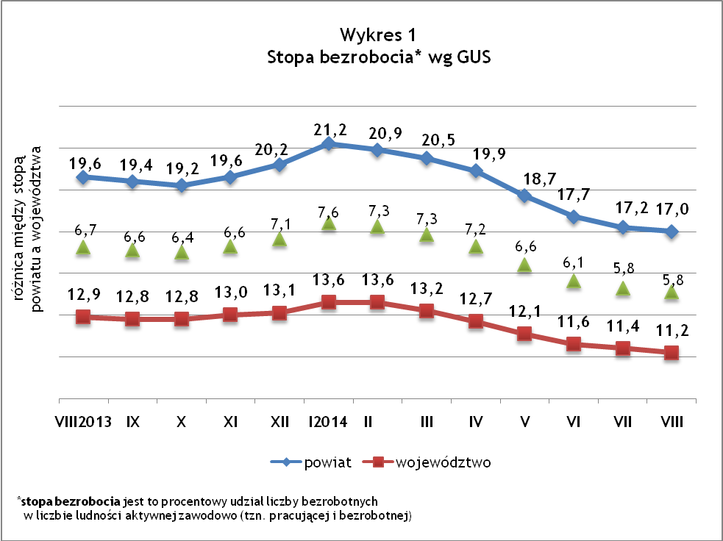

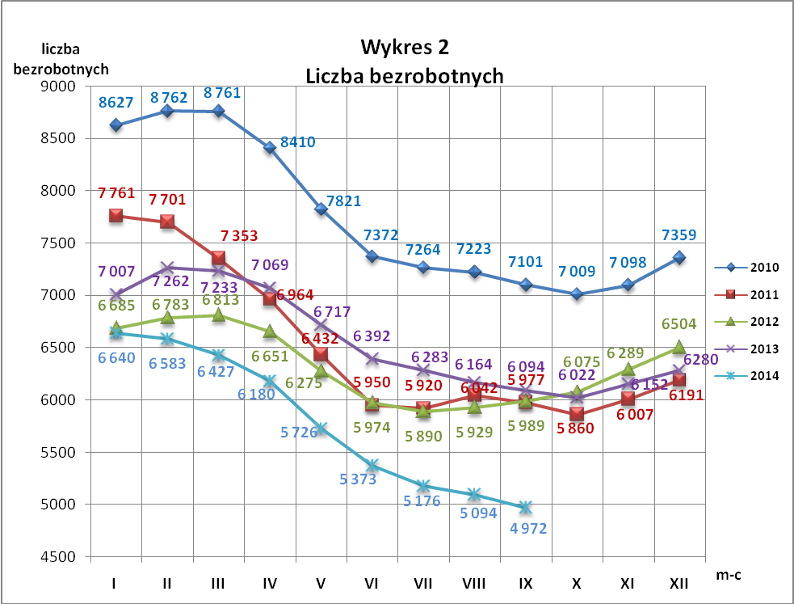
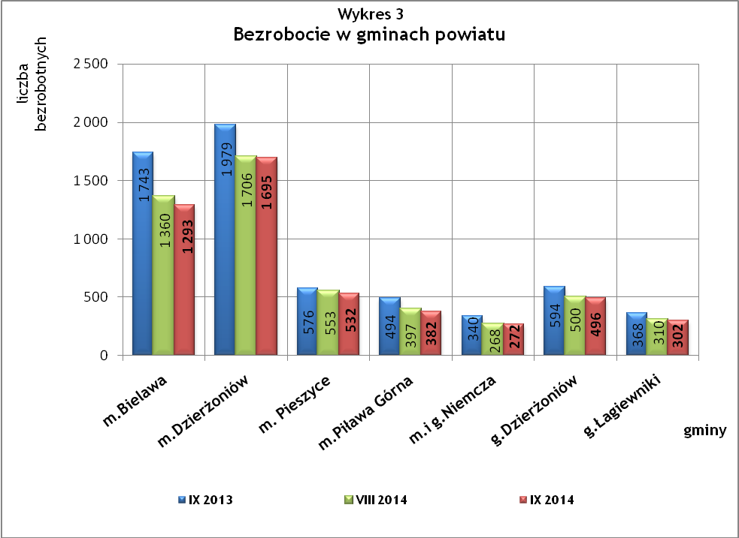

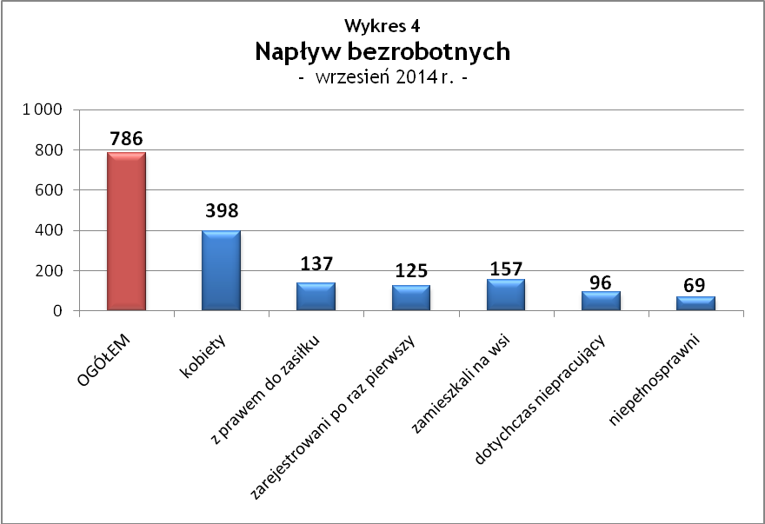

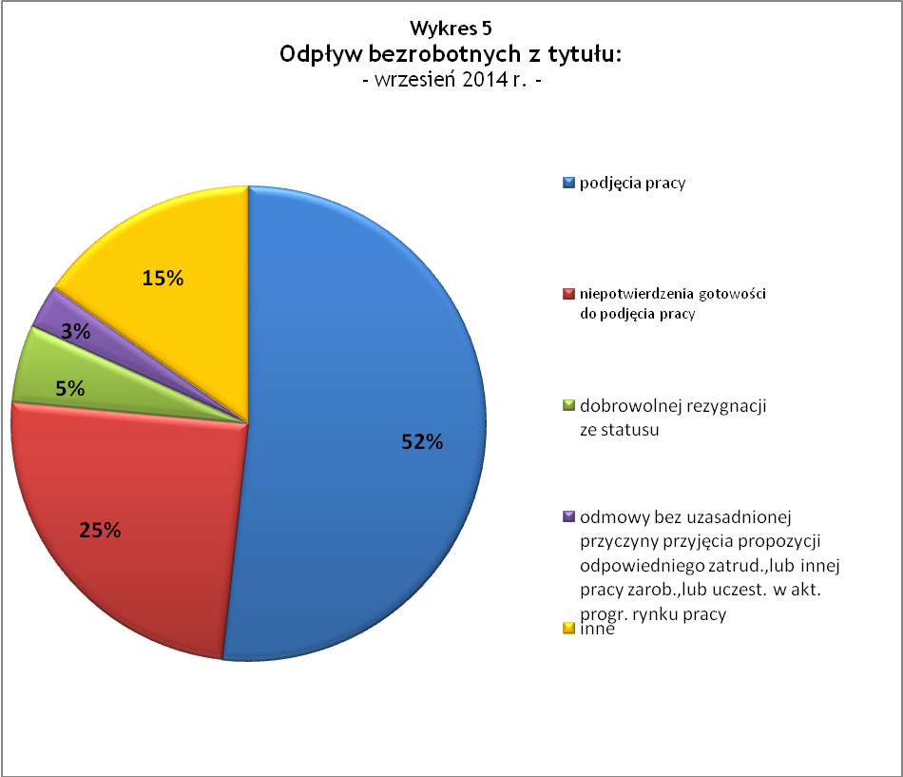
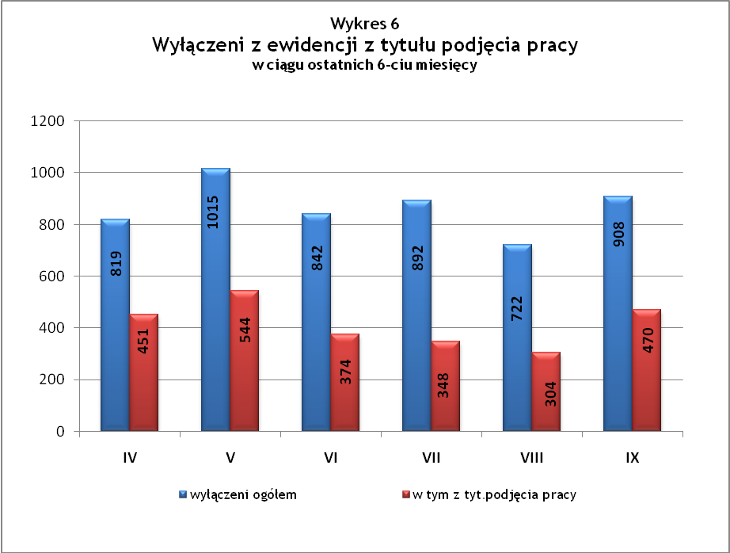

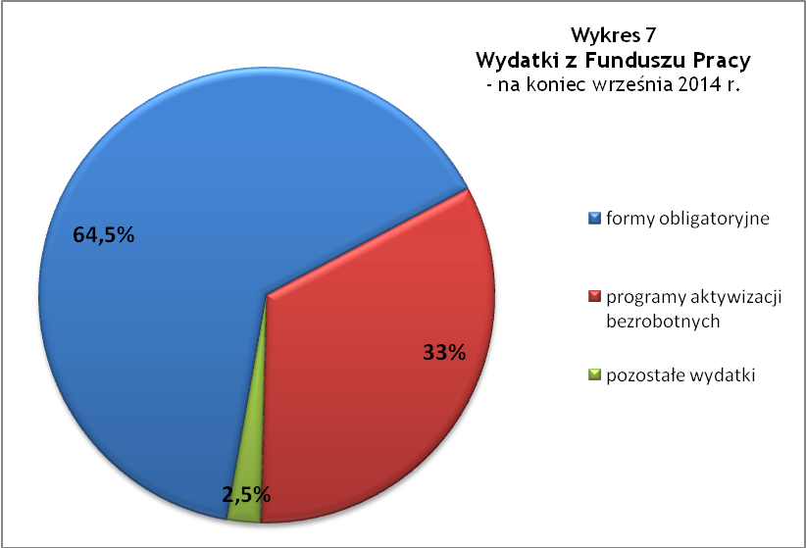

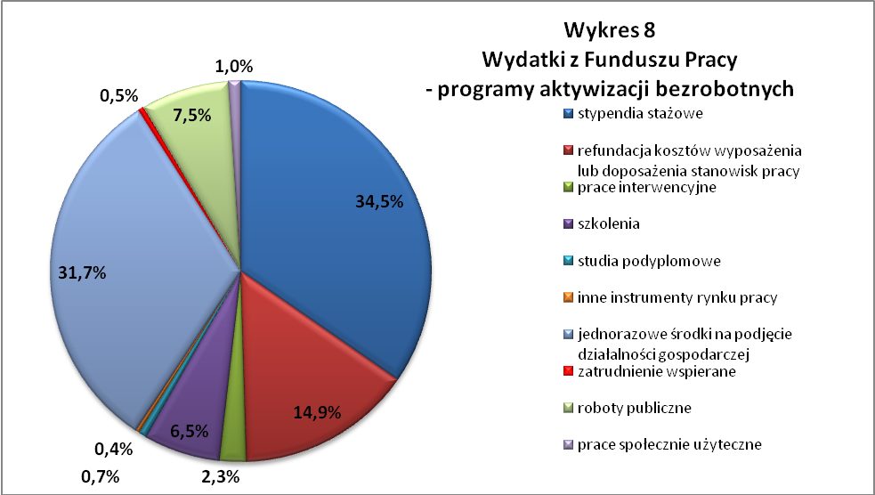

Tabela 1
Bezrobocie w gminach powiatu
GMINY |  | liczba zarejestrowanych bezrobotnych (ogółem i kobiety) |  |  | przyrost/spadek w stosunku do poprzedniego:
 |  |  |  |  | roku |  | miesiąca
 |  | IX 2013 | VIII 2014 | IX 2014 | ogółem | % | ogółem | %
m Bielawa | o | 1 743 | 1 360 | 1 293 | -450 | -25,8 | -67 | -4,9
m Bielawa | k | 872 | 705 | 678 | -194 | -22,2 | -27 | -3,8
m Dzierżoniów | o | 1 979 | 1 706 | 1 695 | -284 | -14,4 | -11 | -0,6
m Dzierżoniów | k | 996 | 875 | 856 | -140 | -14,1 | -19 | -2,2
m Pieszyce | o | 576 | 553 | 532 | -44 | -7,6 | -21 | -3,8
m Pieszyce | k | 286 | 281 | 270 | -16 | -5,6 | -11 | -3,9
m Piława Górna | o | 494 | 397 | 382 | -112 | -22,7 | -15 | -3,8
m Piława Górna | k | 246 | 204 | 196 | -50 | -20,3 | -8 | -3,9
m i g Niemcza | o | 340 | 268 | 272 | -68 | -20,0 | 4 | 1,5
m i g Niemcza | k | 173 | 129 | 131 | -42 | -24,3 | 2 | 1,6
g Dzierżoniów | o | 594 | 500 | 496 | -98 | -16,5 | -4 | -0,8
g Dzierżoniów | k | 313 | 290 | 282 | -31 | -9,9 | -8 | -2,8
g Łagiewniki | o | 368 | 310 | 302 | -66 | -17,9 | -8 | -2,6
g Łagiewniki | k | 194 | 166 | 161 | -33 | -17,0 | -5 | -3,0
POWIAT | o | 6 094 | 5 094 | 4 972 | -1 122 | -18,4 | -122 | -2,4
POWIAT | k | 3 080 | 2 650 | 2 574 | -506 | -16,4 | -76 | -2,9

Tabela 2
Zmiany poziomu bezrobocia
wyszczególnienie | liczba zarejestrowanych bezrobotnych |  |  | przyrost/spadek w stosunku do poprzedniego:
wyszczególnienie |  |  |  | roku |  | miesiąca
wyszczególnienie | IX 2013 | VIII 2014 | IX 2014 | ogółem | % | ogółem | %
1. bezrobotni - ogółem | 6 094 | 5 094 | 4 972 | -1 122 | -18,4 | -122 | -2,4
w tym: kobiety | 3 080 | 2 650 | 2 574 | -506 | -16,4 | -76 | -2,9
mężczyźni | 3 014 | 2 444 | 2 398 | -616 | -20,4 | -46 | -1,9
z prawem do zasiłku | 1 383 | 1 192 | 1 131 | -252 | -18,2 | -61 | -5,1
bez prawa do zasiłku | 4 711 | 3 902 | 3 841 | -870 | -18,5 | -61 | -1,6
dotychczas niepracujący | 550 | 386 | 375 | -175 | -31,8 | -11 | -2,8
zamieszkali na wsi | 1 125 | 940 | 922 | -203 | -18,0 | -18 | -1,9
2. poszukujący pracy | 30 | 52 | 30 | 0 | 0,0 | -22 | -42,3

Tabela 3
Bezrobotni bez prawa do zasiłku
GMINY | liczba bezrobotnych |  |  | w tym bez prawa do zasiłku |  |  | % udział bezrobotnych bez prawa do zasiłku
GMINY | IX 2013 | VIII 2014 | IX 2014 | IX 2013 | VIII 2014 | IX 2014 | VIII 2013 | VII 2014 | VIII 2014
m Bielawa | 1 743 | 1 360 | 1 293 | 1 339 | 1 027 | 968 | 76,8% | 75,5% | 74,9%
m Dzierżoniów | 1 979 | 1 706 | 1 695 | 1 520 | 1 317 | 1 319 | 76,8% | 77,2% | 77,8%
m Pieszyce | 576 | 553 | 532 | 463 | 429 | 421 | 80,4% | 77,6% | 79,1%
m Piława Górna | 494 | 397 | 382 | 382 | 299 | 289 | 77,3% | 75,3% | 75,7%
m i g Niemcza | 340 | 268 | 272 | 269 | 209 | 216 | 79,1% | 78,0% | 79,4%
g Dzierżoniów | 594 | 500 | 496 | 461 | 394 | 397 | 77,6% | 78,8% | 80,0%
g Łagiewniki | 368 | 310 | 302 | 277 | 227 | 231 | 75,3% | 73,2% | 76,5%
POWIAT | 6 094 | 5 094 | 4 972 | 4 711 | 3 902 | 3 841 | 77,3% | 76,6% | 77,3%

Tabela 4
Struktura i bilans bezrobotnych w szczególnej sytuacji na rynku pracy
Bezrobotni będący w szczególnej sytuacji na rynku pracy |  | liczba zarejestrowanych bezrobotnych (ogółem i kobiet) |  |  |  | przyrost/ spadek w stosunku do poprzedniego
 |  | IX 2013 | VIII 2014 | IX 2014 | % ogółu | roku | miesiąca
Liczba bezrobotnych | o | 6 094 | 5 094 | 4 972 | 100,0% | -1 122 | -122
w tym: | k | 3 080 | 2 650 | 2 574 | 51,8% | -506 | -76
do 25 roku życia | o | 883 | 621 | 610 | 12,3% | -273 | -11
do 25 roku życia | k | 511 | 400 | 381 | 7,7% | -130 | -19
którzy ukończyli szkołę wyższą, do 27 roku życia | o | 41 | 25 | 23 | 0,5% | -18 | -2
którzy ukończyli szkołę wyższą, do 27 roku życia | k | 32 | 17 | 17 | 0,3% | -15 | 0
długotrwale bezrobotni | o | 2 720 | 2 552 | 2 483 | 49,9% | -237 | -69
długotrwale bezrobotni | k | 1 492 | 1 350 | 1 320 | 26,5% | -172 | -30
kobiety, które nie podjęły zatrudnienia po urodzeniu dziecka | o/k | 485 | 457 | 457 | 9,2% | -28 | 0
powyżej 50 roku życia | o | 1 793 | 1 665 | 1 619 | 32,6% | -174 | -46
powyżej 50 roku życia | k | 658 | 640 | 612 | 12,3% | -46 | -28
bez kwalifikacji zawodowych | o | 1 982 | 1 601 | 1 610 | 32,4% | -372 | 9
bez kwalifikacji zawodowych | k | 1 116 | 973 | 963 | 19,4% | -153 | -10
bez doświadczenia zawodowego | o | 780 | 554 | 555 | 11,2% | -225 | 1
bez doświadczenia zawodowego | k | 482 | 380 | 375 | 7,5% | -107 | -5
bez wykształcenia średniego | o | 3 625 | 2 958 | 2 896 | 58,2% | -729 | -62
bez wykształcenia średniego | k | 1 510 | 1 275 | 1 254 | 25,2% | -256 | -21
samotnie wychowujący co najmniej jedno dziecko do 18 roku życia | o | 802 | 729 | 708 | 14,2% | -94 | -21
 | k | 672 | 621 | 608 | 12,2% | -64 | -13
którzy po odbyciu kary pozbawienia wolności nie podjęli zatrudnienia | o | 140 | 121 | 123 | 2,5% | -17 | 2
 | k | 16 | 10 | 13 | 0,3% | -3 | 3
niepełnosprawni | o | 603 | 508 | 488 | 9,8% | -115 | -20
niepełnosprawni | k | 283 | 251 | 241 | 4,8% | -42 | -10

Tabela 5
Napływ i odpływ bezrobotnych
wyszczególnienie | miesiąc sprawozdawczy |  |  | przyrost/spadek w stosunku do poprzedniego:
wyszczególnienie | 2013 | 2014 |  | roku | miesiąca
wyszczególnienie | IX | VIII | IX | roku | miesiąca
1. napływ bezrobotnych - ogółem | 845 | 640 | 786 | -59 | 146
w tym:
- kobiety | 430 | 361 | 398 | -32 | 37
- mężczyźni | 415 | 279 | 388 | -27 | 109
- z prawem do zasiłku | 143 | 147 | 137 | -6 | -10
- bez prawa do zasiłku | 702 | 493 | 649 | -53 | 156
- poprzednio pracujący | 705 | 564 | 690 | -15 | 126
- dotychczas niepracujący | 140 | 76 | 96 | -44 | 20
- niepełnosprawni | 69 | 59 | 69 | 0 | 10
- zamieszkali na wsi | 157 | 107 | 157 | 0 | 50
- zarejestrowani po raz pierwszy | 159 | 68 | 125 | -34 | 57
2. odpływ bezrobotnych - ogółem | 915 | 722 | 908 | -7 | 186
w tym:
- kobiety | 441 | 333 | 474 | 33 | 141
- mężczyźni | 474 | 389 | 434 | -40 | 45
w tym m.in. z tytułu:
- podjęcia pracy | 437 | 304 | 470 | 33 | 166
- niepotwierdzenia gotowości do pracy | 258 | 226 | 224 | -34 | -2
- dobrowolnej rezygnacji ze statusu | 60 | 48 | 48 | -12 | 0

Tabela 6
Liczba niepełnosprawnych bezrobotnych i poszukujących pracy zarejestrowanych w 2014 r.
miesiąc | bezrobotni |  |  | poszukujący pracy
miesiąc | ogółem | w tym niepełnosprawni | % | ogółem | w tym niepełnosprawni niepozostający w zatrudnieniu | %
styczeń | 6 640 | 651 | 9,80% | 32 | 16 | 50,00%
luty | 6 583 | 628 | 9,54% | 34 | 20 | 58,82%
marzec | 6 427 | 620 | 9,65% | 37 | 23 | 62,16%
kwiecień | 6 180 | 606 | 9,81% | 38 | 21 | 55,26%
maj | 5 726 | 552 | 9,64% | 40 | 21 | 52,50%
czerwiec | 5 373 | 514 | 9,57% | 43 | 22 | 51,16%
lipiec | 5 176 | 502 | 9,70% | 39 | 20 | 51,28%
sierpień | 5 094 | 508 | 9,97% | 35 | 17 | 48,57%
wrzesień | 4 972 | 488 | 9,81% | 30 | 14 | 46,67%

dotyczy osób bezrobotnych

